Anterior Sumário Próximo

GEOMETRIA Analítica PLANA
Clicando em , o usuário é conduzido para uma tela onde os conteúdos estão separados por blocos, que são acessados a medida que clicamos em cada um dos links.

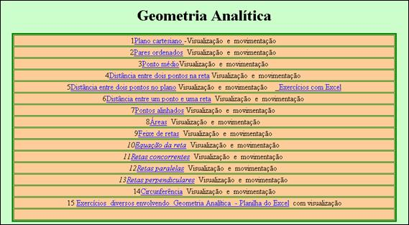
Nesta página os conteúdos a serem abordados encontram-se em formato de links, que explicitam o que o material explora.
: ao clicar sobre este link, abre-se uma tela com a seguinte disposição:

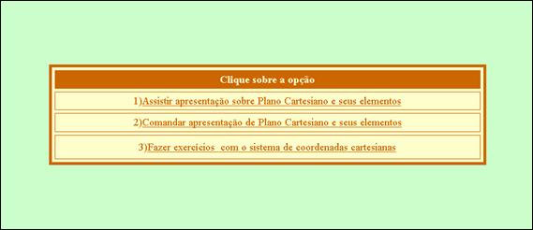

Clicando sobre a opção , é acionada uma animação com os elementos que compõem o par ordenado, a medida que é clicado na seqüência .
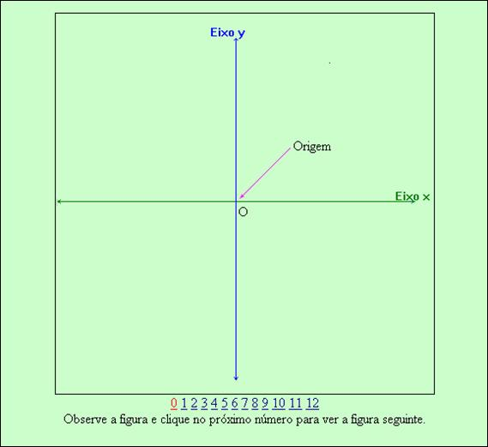
Clicando sobre a opção , é demonstrada uma animação com os elementos que compõem o par ordenado, a iniciar pelo plano cartesiano, origem, quadrantes, e outros, até chegar aos pontos que constituirão o par ordenado. As atividades são iguais a , porém, o usuário deverá digitar no espaço 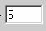 o tempo de cada apresentação. Para iniciá-la, é necessário que acione o botão indicado por e para parar com a apresentação é necessário que acione o botão indicado por .
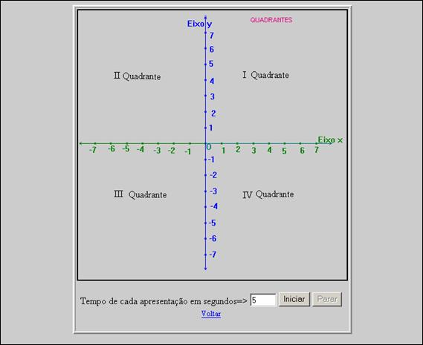
Clicando sobre a opção , deve ser clicado e arrastado os pontos A, B, C, D, E, F e G sobre o plano cartesiano, observando as alterações decorrentes nos sinais das abscissas e ordenadas, relacionando estas alterações ao respectivo quadrante. Clicando sobre o link , algumas questões referentes a este conteúdo são acionadas; enquanto que clicando sobre o link , uma atividade semelhante é disponibilizada.
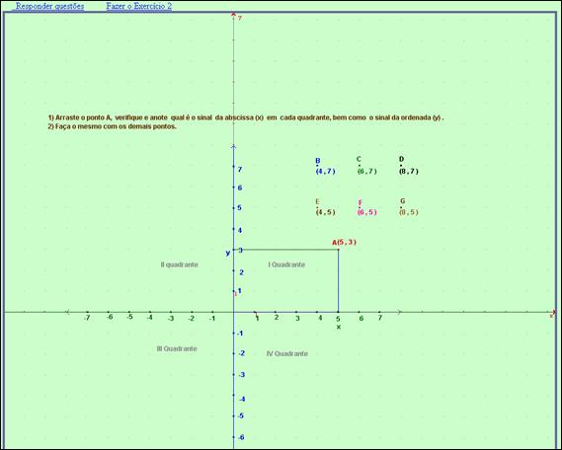
: é necessário clicar e arrastar os pares ordenados, indicados pelos pontos A, B, C, D, E e F, sobre o plano cartesiano, observando as alterações decorrentes no sinal da abscissa e ordenada, em cada quadrante.
Esta atividade poderá ser explorada para relacionar é o sentido positivo e negativo do eixo “x”, bem como esta mesma relação para o eixo “y”.
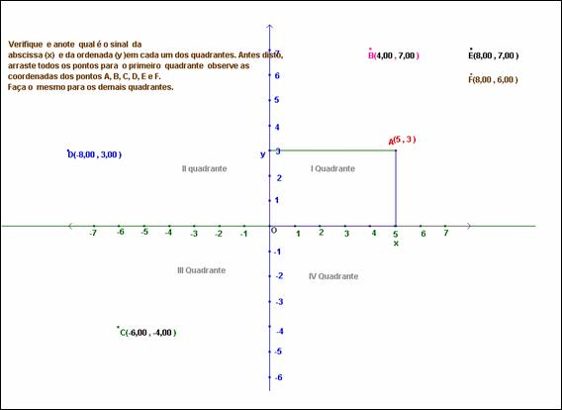
: clicando e movimentando sobre o plano cartesiano os pontos A ou B, relativos as coordenadas de extremidade de um segmento de reta, observa-se as alterações que ocorrem no ponto médio deste segmento.
Esta atividade poderá ser explorada para construção da relação existente entre as coordenadas dos extremos de um segmento de reta e o ponto médio, através da experimentação de diferentes valores para estas coordenadas.
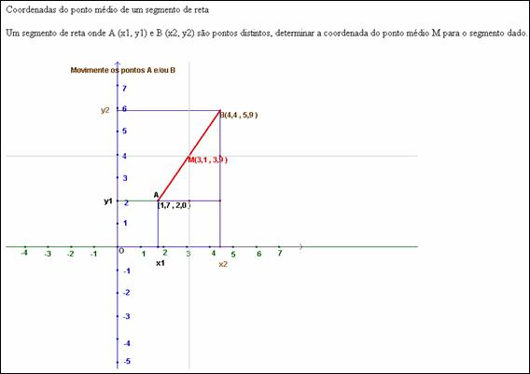
: é possível movimentar sobre a reta os pontos de extremidade de um segmento, clicando e arrastando estes, ocasionando alterações na distância deste segmento.
Esta atividade poderá ser explorada para construção da relação de distância entre pontos de um segmento de reta, através da experimentação de diferentes valores para estes pontos.
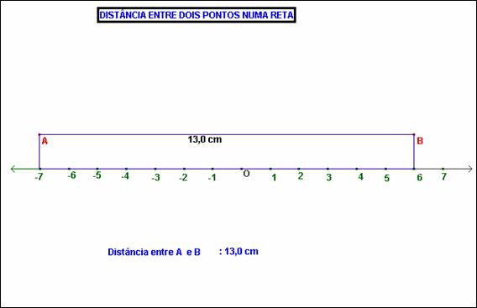
: deve-se clicar e arrastar os pontos A e B, que correspondem as coordenadas de extremidade de um segmento de reta, alterando o comprimento deste segmento.
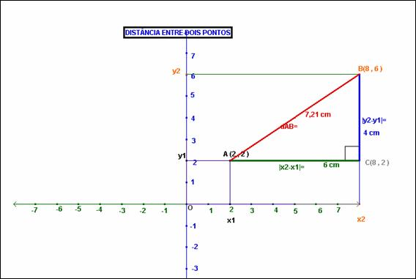
: movimentando a reta azul, observa-se a relação que a distância do ponto exerce com a reta. Para isto, basta clicar sobre qualquer ponto da reta azul e arrastá-la. Da mesma forma é possível movimentar o ponto, observando a relação que a distância deste tem com a reta, clicando sobre este e arrastando-o.
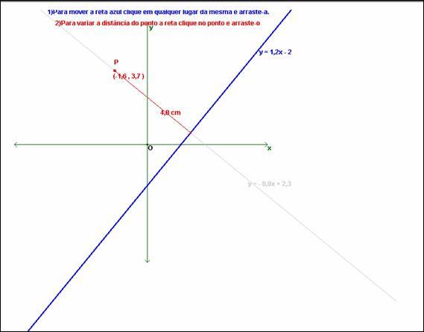
: deve-se clicar sobre o ponto Q e arrastá-lo, ocasionando modificações nos pontos alinhados a este.
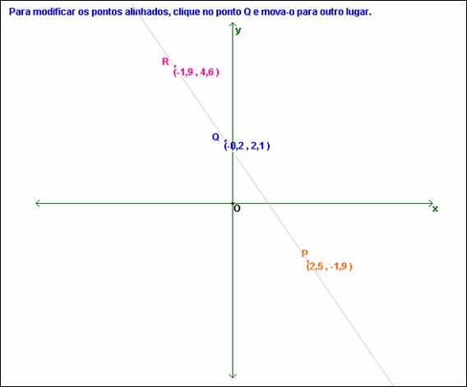
: o usuário deverá clicar e arrastar um dos vértices do polígono, observando as modificações na área
Ao utilizar esta atividade o professor deverá direcionar os alunos para o fato de que através das coordenadas é possível efetuar o cálculo da distância entre os vértices e assim calcular a área do polígono.
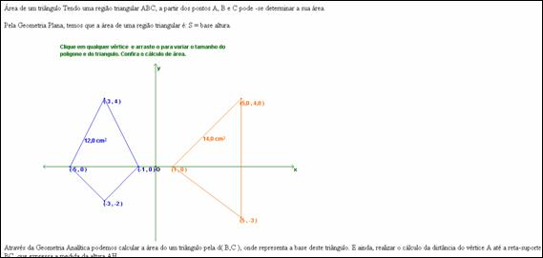
: é possível movimentar uma das retas, clicando sobre esta e arrastando-a. Para mover o ponto de intersecção das retas, é necessário clicar sobre este e arrastá-lo.
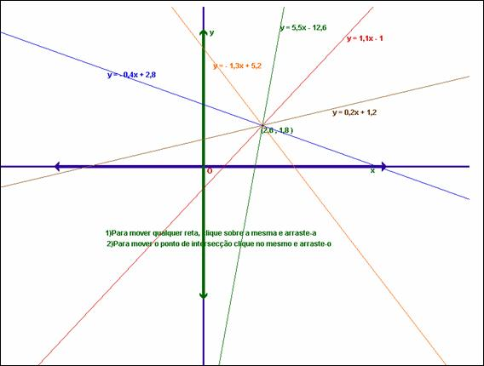

: deve ser clicado e arrastado o ponto Q, modificando a inclinação da reta. Ao explorar esta atividade, os alunos deverão relacionar as mudanças decorrentes do ângulo com o coeficiente angular da equação, bem como a intersecção com o eixo “y” com o coeficiente linear.
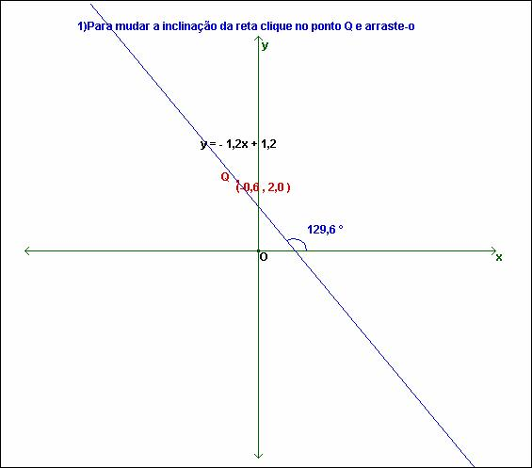

: para movimentar a reta azul deve se clicar no ponto Q e arrastá-lo sobre o ponto cartesiano. Para movimentar a reta vermelha é necessário clicar e arrastar o ponto P. Para mover o ponto de interseção entre as retas é necessário clicar sobre este e arrastá-lo.
Através desta atividade, o aluno deve estabelecer a relação que para duas retas sejam concorrentes, o ângulo entre elas não pode ser igual a 180º.
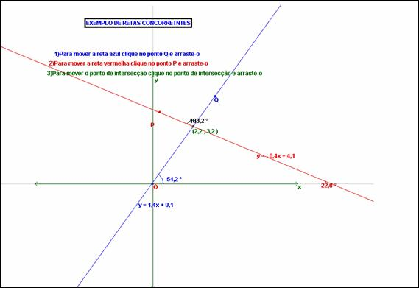

: duas retas estão sobre o plano cartesiano. É possível movimentar as retas, clicando sobre a reta azul e arrastando-a. Através desta atividade pode ser explorada a condição de paralelismo entre duas retas.
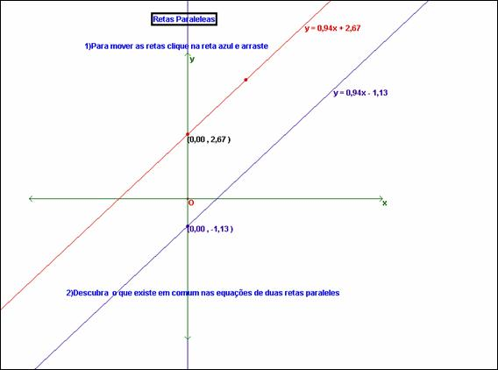

: duas retas estão sobre o plano cartesiano. Para movimentá-las, deve-se clicar sobre a reta azul e arrastá-la.
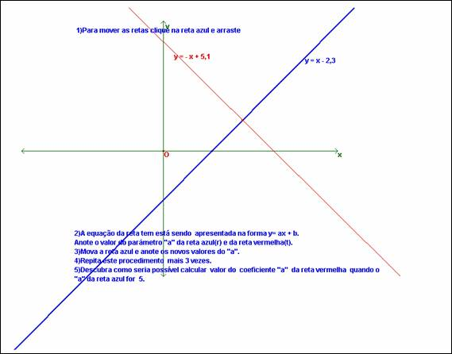
: é possível aumentar/diminuir a circunferência, clicando sobre um dos pontos de sua extremidade e arrastando-o. Da mesma forma, é possível movimentar o centro da circunferência observando as modificações que ocorrem na equação da circunferência.
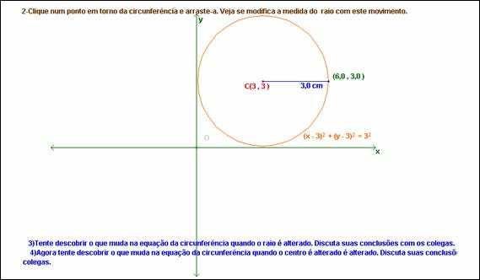

: são sugeridas atividades onde o aluno digitará os valores das coordenadas nos locais indicados, observando as alterações decorrentes no gráfico, em questões que envolvem o conteúdo Geometria Analítica no Plano.
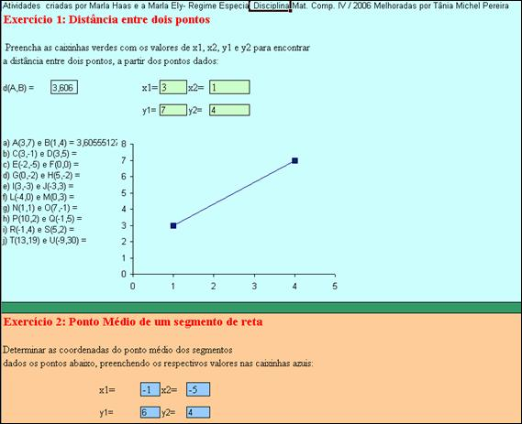
Anterior Sumário Próximo

